Утверждаю___________________

Директор СОШ №27

Носинова Б.Ш. ______________

План декады правогого воспитания СОШ №27 с 10 по 20 ноября 2017-года “Я и мои права”

№ п/п | Мероприятия | Ответственные | Сроки исполнения
1 | Составление план декады мероприятий | Организатор Осконалиева М.А | 5.11.2017
2 | Информирование о правах учеников начальных классов | Члены  ШСУ Министр юстиции Джанаева Элина | 15.11.2017
3 | Социальный опрос в 5-6 классах “Как бы ты поступил?” | Сламова Карина  Берикбаева Айбийке | В течении декады
4 | Эссе на тему “Мои права”  8-9 классы | Классные руководители | В течении декады
5 | Дебат на тему “ Я сам выбираю школу” 10-11классы | Президент ДЮЮ “Город 27” Фаткулина А | 18.11.17
6 | Классные часы на тему “Конвенция о правах ребенка” | Классные руководители | По воспитательному плану
7 | Лекция на тему: “Я знаю о судебной системы Кыргызстана” для  9-11классов | ОО “Кыргызская ассосация женщин-судей” | 20.11.2017
8 | Итоги декады и отчет с фотографиями | Организатор Осконалиева М.А | 20.11.2017

Заместитель директора по ВР: Коротаева Е.В

Отчет декады правогого воспитания СОШ №27 с 10 по 20 ноября 2017-года “Я и мои права”
В целях профилактики правонарушений и преступлений несовершеннолетних была активизированна работа, направленная на формирование законопослушного поведения учащихся школы путем проведения мероприятий воспитательного и нравственного содержания.
Цель декады:
Снижение уровня праванарушений среди учащихся путем проведения воспитательно-нравственных мероприятий. Расширение кругозора учащихся по вопросам правовой культуры.
Задачи правового воспитания:
- Формирование и развитие у учащихся умения выявлять проблемые ситуации находить пути их оптимального решения,
- Формирование у учащихся потребности в здоровом образе жизни путем противостаяния вредным привычкам,
- Воспитание у учащихся нравственных качеств личности посредством развития индивидуальных интересов и способностей.
Организатор по воспитательной работе Осконалиева М.А составила план декады по правовому воспитанию учащихся школы. Совместно с организатором члены школьного самоуправления “Город 27” проделали ряд мероприятий по плану.
Министр юстиции ученица 8-Б класса Джанаева Элина совместно с членами ШСУ: Рустамбековой Гулум, Сламовой Карина подготовили видеоролик и информацию о правах детей, прошли по начальным классам проинформировали по правам человека. Активное участие принимали ученики 4-х классов. С учениками 5-6-классов члены самоуправления школьного совета “Город-27” Сламова Карина, Берикбаева Айбийке, Диканов Максим, провели социальный опрос в актовом зале на тему “Как бы ты поступил?”. Перед опросом покозали видеоролик про детский труд
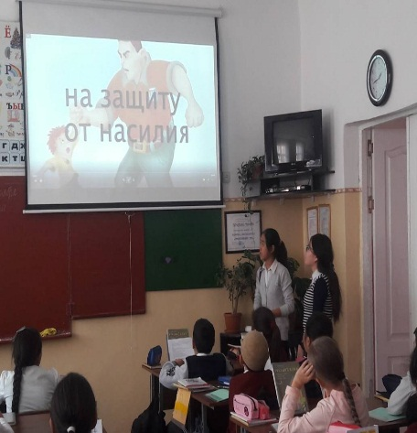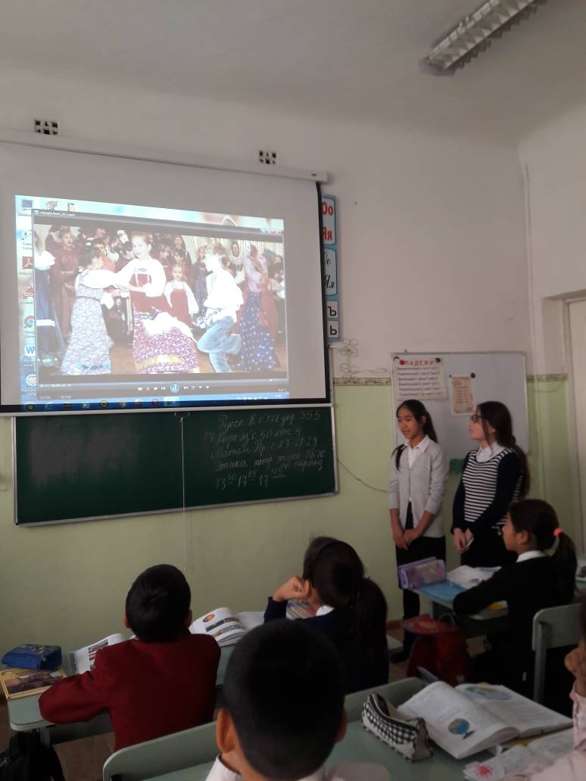
Учащиеся 8-9 классов во время классных часов написали эссе на тему “ Мои права”. Самыми лучшими работами были признаны ученицы 8-А класса Янки Рейны,9-г Байтерековой Н.
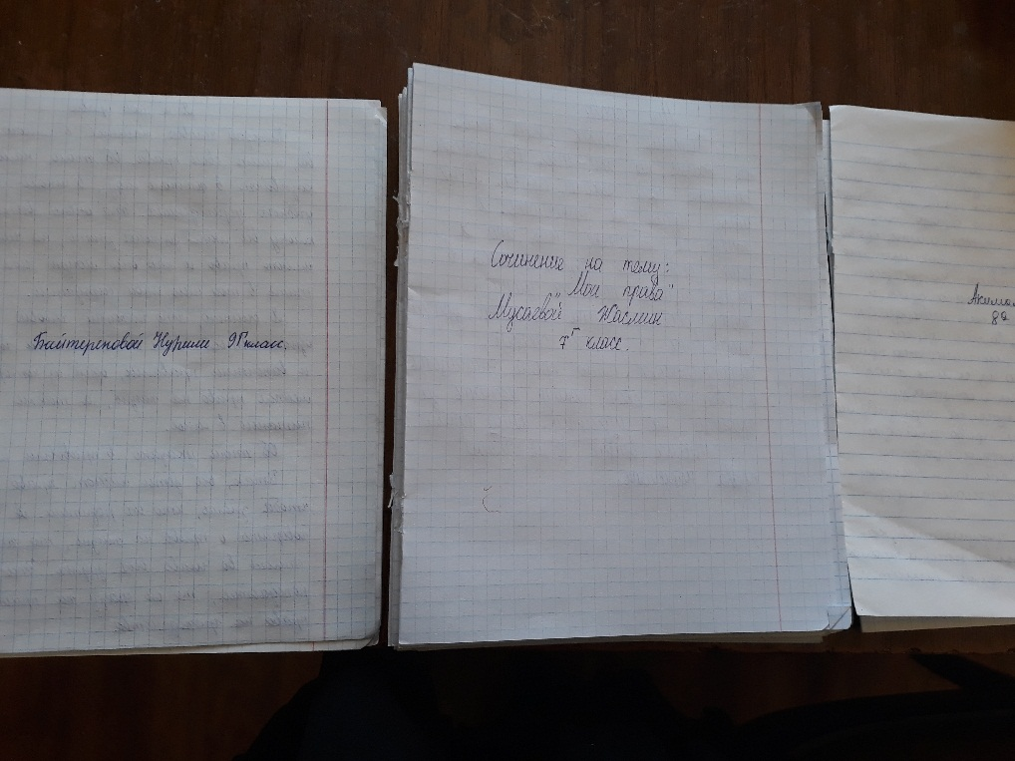
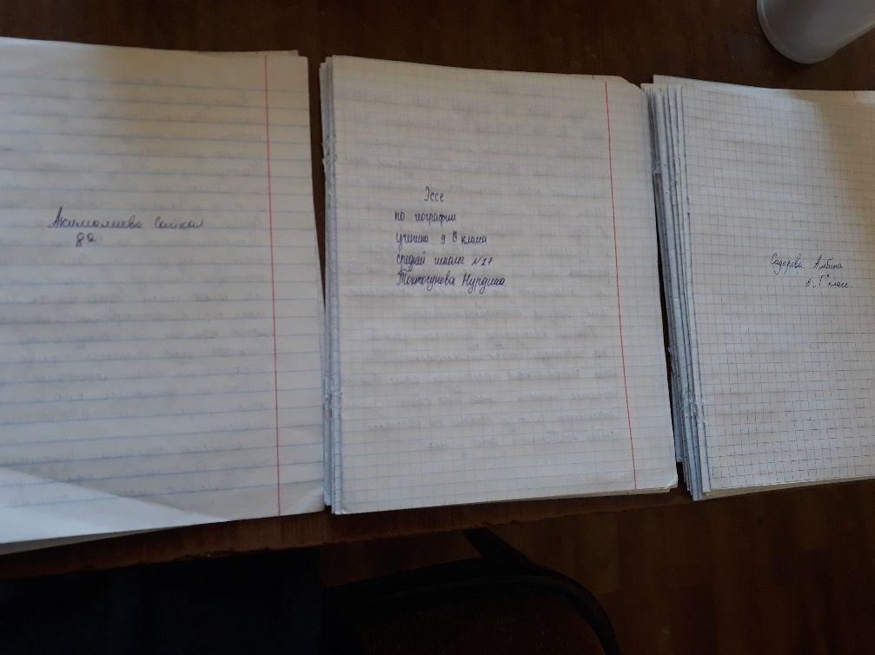
Член ОО “Кыргызская ассоциация женщин судей “ Мурзалиева Жыргал Нуржановна, судья Бишкекского городского суда, выпускница 27-школы 20-ноября в 10:00 прочитала лекцию для учеников 9-11- классов на тему: “Судебная система. Роль судебной системы в разрешении споров”. Ученики активно участвовали, задавали вопросы, было очень интересно и позновательно. После окончания лекции ученикам раздали брошюры “Я знаю о судебной системе Кыргызстана”
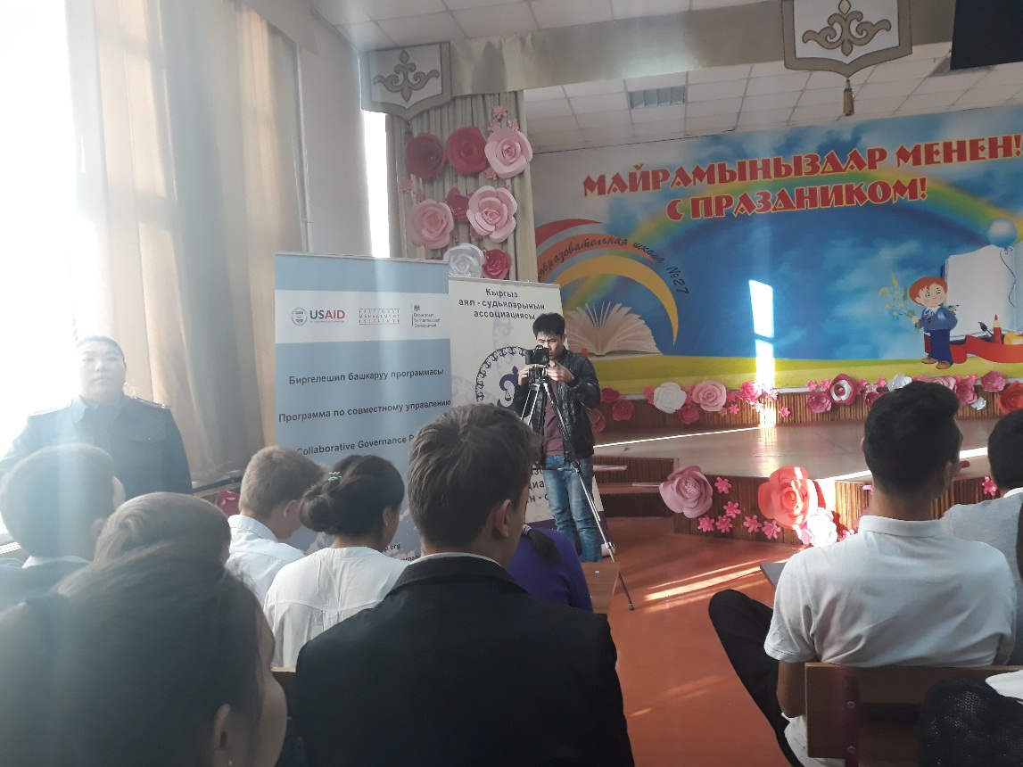
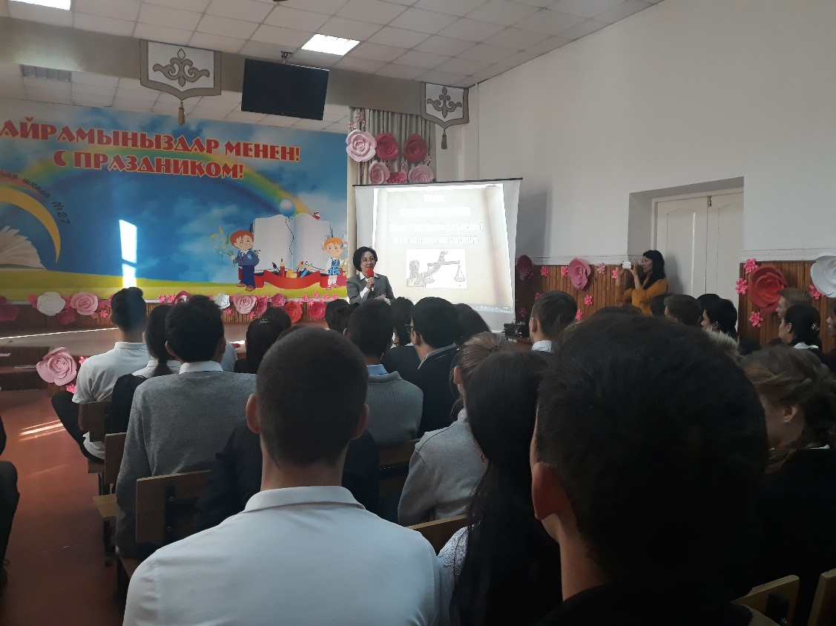
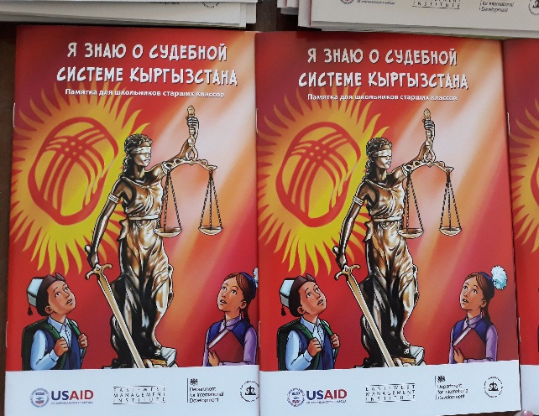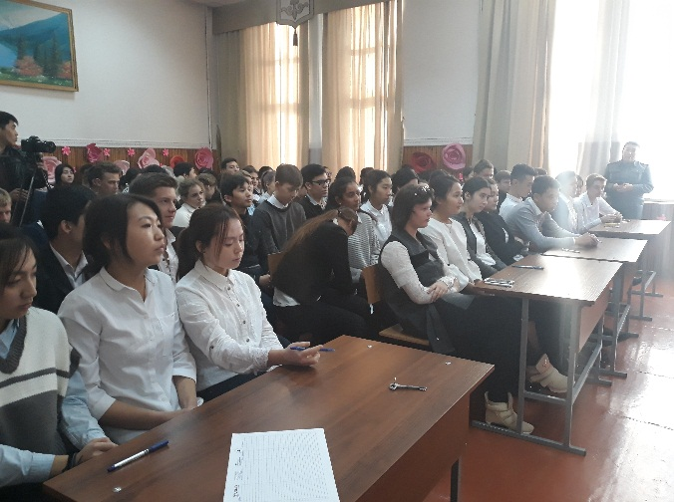
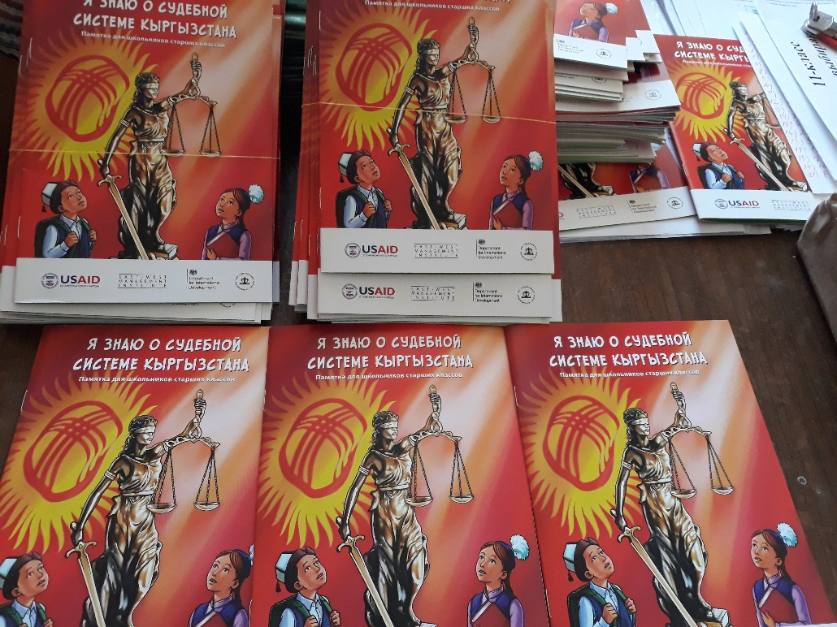
18-ноября после уроков организатор Осконалиева М.А с президентом ШСУ “Город 27”провели внеклассное мероприятие дебаты на тему “Я сам выбираю школу”. В дебатах принимали участие 10-11-классы.
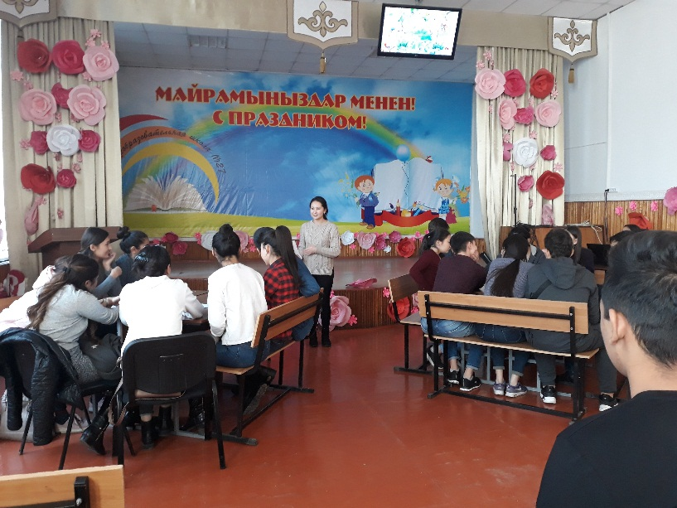
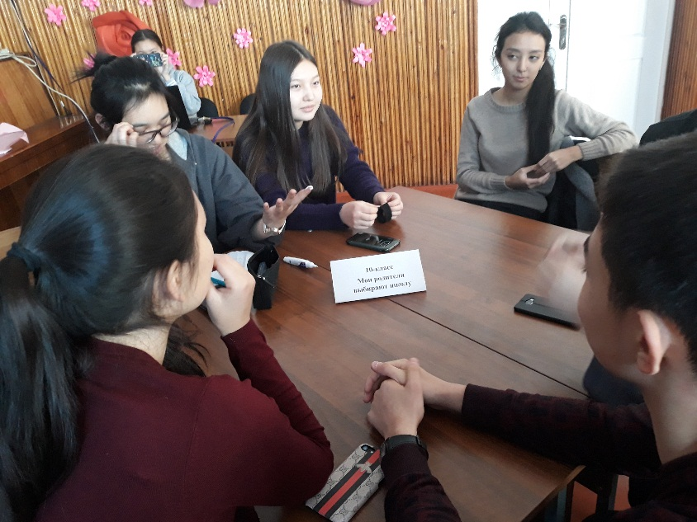
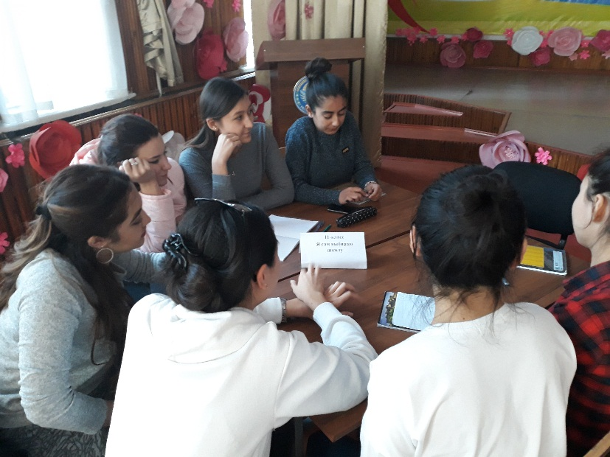
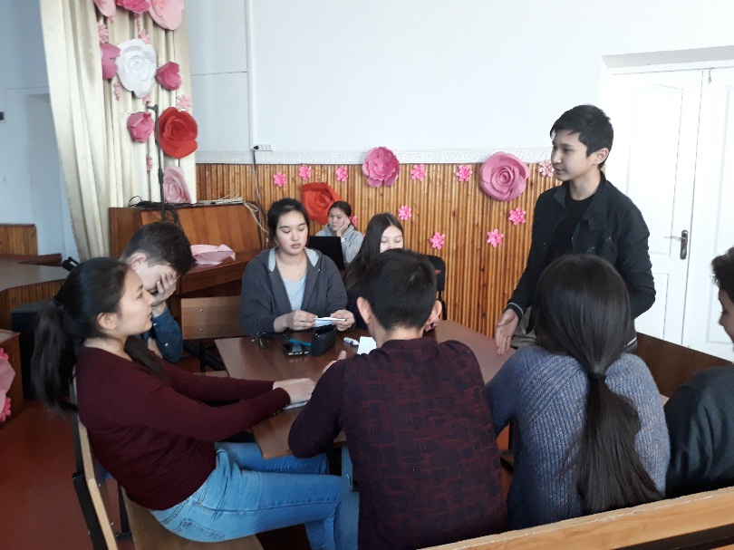
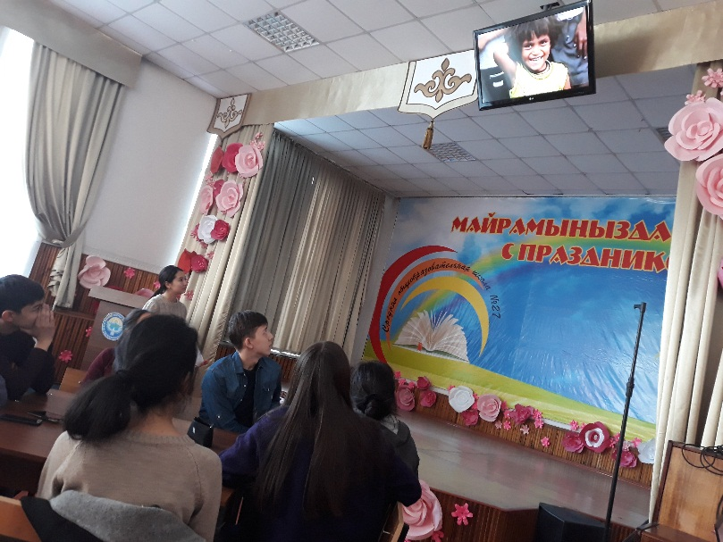
Подводя итоги проделанной работы можно отметить: в проведении декады по правовому воспитанию активное участие и помощь оказали члены самоуправления и президент школы Фаткулина А.

Организатор по ВР: Осконалиева М.А.

